RESOLUCIÓN DEL RECURSO DE REVISIÓN 05091/INFOEM/IP/RR/2025

A N T E C E D E N T E S 2
I. Presentación de la solicitud de información 2
II. Respuesta del Sujeto Obligado 3
III. Interposición del Recurso de Revisión 3
IV. Trámite del Recurso de Revisión ante este Instituto 3
C O N S I D E R A N D O S 5
PRIMERO. Competencia 5
SEGUNDO. Causales de improcedencia y sobreseimiento 6
TERCERO. Determinación de la Controversia 7
CUARTO. Marco normativo aplicable en materia de transparencia y acceso a la información pública 8
QUINTO. Estudio de Fondo 9
QUINTO. Decisión 19
Términos de la Resolución para conocimiento del Particular 20
R E S U E L V E 20

Resolución del Pleno del Instituto de Transparencia, Acceso a la Información Pública y Protección de Datos Personales del Estado de México y Municipios, con domicilio en Metepec, Estado de México, de fecha veinticuatro de septiembre de dos mil veinticinco.

VISTO el expediente electrónico conformado con motivo del Recurso de Revisión 05091/INFOEM/IP/RR/2025, interpuesto por el Recurrente o Particular, en contra de la respuesta del Sujeto Obligado, Ayuntamiento de Zinacantepec, a la solicitud de acceso a la información pública 00103/ZINACANT/IP/2025, se emite la presente Resolución, con base en los Antecedentes y Considerandos que se exponen a continuación:

A N T E C E D E N T E S

I. Presentación de la solicitud de información

El veinticuatro de marzo de dos mil veinticinco, el Particular presentó una solicitud de acceso a la información, a través del Sistema de Acceso a la Información Mexiquense (SAIMEX), ante el Sujeto Obligado, en los siguientes términos:

“DESCRIPCIÓN CLARA Y PRECISA DE LA INFORMACIÓN SOLICITADA
Solicito una copia completa de todos los estudios, análisis de impacto social, económico, ambiental y cultural, así como las evaluaciones de los efectos sobre la comunidad y el mercado inmobiliario, realizados para cualquier proyecto de urbanización de gran escala en el municipio durante los últimos 15 años, incluyendo todos los informes previos y posteriores a la implementación de dichos proyectos.” (Sic)

“Modalidad de entrega
A través del SAIMEX”

II. Respuesta del Sujeto Obligado

El once de abril de dos mil veinticinco, el Sujeto Obligado, notificó la respuesta a la solicitud, a través del Sistema de Acceso a la Información Mexiquense (SAIMEX), por medio del Director de Desarrollo Urbano y Territorial, donde comunicó que la dependencia encargada de realizar dichos estudios, es la Secretaría de Desarrollo Urbano e Infraestructura del Gobierno del Estado.

III. Interposición del Recurso de Revisión

El seis de mayo de dos mil veinticinco, se recibió en este Instituto, a través del Sistema de Acceso a la Información Mexiquense (SAIMEX), el Recurso de Revisión interpuesto por la Recurrente, en contra de la respuesta del Sujeto Obligado, en los términos siguientes:

“ACTO IMPUGNADO
NO ENTREGA INFORMACION” (Sic.)

“RAZONES O MOTIVOS DE LA INCONFORMIDAD
NO ENTREGA INFORMACION” (Sic.)

IV. Trámite del Recurso de Revisión ante este Instituto

a) Turno del Medio de Impugnación. El seis de mayo de dos mil veinticinco, el Sistema de Acceso a la Información Mexiquense (SAIMEX), asignó el número de expediente 05091/INFOEM/IP/RR/2025, al Medio de Impugnación que nos ocupa, con base en el sistema aprobado por el Pleno de este Órgano Garante y lo turnó al Comisionado Ponentes Luis Gustavo Parra Noriega, para los efectos del artículo 185, fracción I de la Ley de Transparencia y Acceso a la Información Pública del Estado de México y Municipios.

b) Admisión del Recurso de Revisión. El nueve de mayo de dos mil veinticinco, se acordó la admisión del Recurso de Revisión interpuesto por la Recurrente en contra del Sujeto Obligado, en términos del artículo 185, fracciones I y II de la Ley de Transparencia y Acceso a la Información Pública del Estado de México y Municipios, lo cual fue debidamente notificado a las partes el doce de dicho mes y año, a través del Sistema de Acceso a la Información Mexiquense (SAIMEX), en el que se les otorgó un plazo de siete días hábiles posteriores a la misma, para que manifestaran lo que a su derecho conviniera y formularan alegatos.

c) Informe Justificado o manifestaciones. Con fecha veintiuno de mayo de dos mil veinticinco, el Sujeto Obligado rindió su informe justificado, donde ratificó su respuesta, acompañando de forma adicional, el acuerdo del Comité de Transparencia, confirmando la incompetencia. Por su parte la Recurrente, fue omisa en realizar manifestación alguna.

d) Vista al Informe Justificado. El diez de septiembre de dos mil veinticinco, se notificó a través del Sistema de Acceso a la Información Mexiquense (SAIMEX), el acuerdo mediante el cual se puso a la vista del Particular el Informe Justificado del Recurso de Revisión, proveído por el cual se le otorgó un término de tres días hábiles contados a partir del día siguiente a la notificación, a fin de emitir las manifestaciones que conforme a sus intereses convinieran. Cabe señalar que el Particular fue omiso en realizar manifestación alguna.

e) Ampliación de plazo para resolver. El diez de septiembre de dos mil veinticinco, el Comisionado Ponente, con fundamento en lo dispuesto por el artículo 181, párrafo tercero, de la Ley de Transparencia y Acceso a la Información Pública del Estado de México y Municipios, acordó ampliar el plazo para resolver el Recurso de Revisión que nos ocupa; acto que fue notificado a las partes, mediante el Sistema de Acceso a la Información Mexiquense (SAIMEX).

f) Cierre de instrucción. El veintitrés de septiembre de dos mil veinticinco, al no existir diligencias pendientes por desahogar, se emitió el acuerdo por medio del cual se declaró cerrada la instrucción y se determinó pasar los expedientes a resolución, en términos de lo dispuesto en los artículos 185, fracciones VI y VIII, de la Ley de Transparencia y Acceso a la Información Pública del Estado de México y Municipios, mismo que fue notificado a las partes, a través del Sistema de Acceso a la Información Mexiquense (SAIMEX).

En razón de que fue debidamente sustanciado e integrado el expediente electrónico y no existe diligencia pendiente de desahogo, se emite la resolución que conforme a Derecho proceda, de acuerdo a los siguientes:

C O N S I D E R A N D O S

PRIMERO. Competencia

El Instituto de Transparencia, Acceso a la Información Pública y Protección de Datos Personales del Estado de México y Municipios, es competente para conocer y resolver el presente recurso de revisión interpuesto por la parte recurrente, conforme a lo dispuesto en los artículos 5°, párrafos trigésimo noveno, cuadragésimo y cuadragésimo primero, fracciones I, II, III, IV y V de la Constitución Política del Estado Libre y Soberano de México; 1°, 8°, 9°, 10, 56 y 42, fracciones I, II y III, de la Ley General de Transparencia y Acceso a la Información Pública; 1°, 2°, fracciones II y IV; 13, 29, 36, fracciones I y II; 176, 178, 179, 181 párrafo tercero, 185, 188 y 189 de la Ley Transparencia y Acceso a la Información Pública del Estado de México y Municipios; 7°, 9°, fracciones I y XXIII y 11 del Reglamento Interior del Instituto de Transparencia, Acceso a la Información Pública y Protección de Datos Personales del Estado de México y Municipios.

SEGUNDO. Causales de improcedencia y sobreseimiento

De las constancias que forma parte del Recurso de Revisión que se analiza, se advierte que previo al estudio del fondo de la litis, es necesario estudiar las causales de improcedencia y sobreseimiento que se adviertan, para determinar lo que en Derecho proceda.

Causales de improcedencia

Este Instituto realiza el estudio oficioso de las causales de improcedencia, por tratarse de una cuestión de orden público y de estudio preferente (acorde con el Criterio orientador en la Tesis de Jurisprudencia “IMPROCEDENCIA.” (Semanario Judicial de la Federación, Quinta Época, 1985, pág. 262), el cual establece que debe examinarse previamente la procedencia del juicio de amparo, sea que las partes lo soliciten o no, por ser una cuestión de orden público; de tal suerte, deberá ser desechado cualquier Recurso de Revisión que actualice alguno de los supuestos establecidos en el artículo 191 de la Ley de Transparencia y Acceso a la Información Pública del Estado de México y Municipios, por ser improcedente.

En el presente caso, no se actualiza ninguna de las causales de improcedencia establecidas en el ordenamiento jurídico previamente señalado, toda vez que: este Instituto no tiene conocimiento de que se encuentre en trámite algún medio de defensa presentado por la Recurrente ante otra instancia; no existió prevención alguna; la veracidad de la respuesta no formó parte del agravio; ni se realizó una consulta o ampliación a los alcances del requerimiento informativo.

Por lo cual, se actualiza la causal de procedencia del Recurso de Revisión señalada en el artículo 179, fracción IV, de la Ley en cita, pues la parte Recurrente se inconformó con la incompetencia manifestada por el Sujeto Obligado.

Causales de sobreseimiento

Por ser de previo y especial pronunciamiento, este Instituto analiza si se actualiza alguna causal de sobreseimiento.

Sobre el tema, el artículo 192 de la Ley Transparencia y Acceso a la Información Pública del Estado de México y Municipios, señala las causales por las cuales se puede sobreseer en todo o en parte, el Recurso de Revisión; así, del análisis realizado por este Instituto, se advierte que no se actualiza algún supuesto de sobreseimiento; lo anterior, en virtud de que no hay constancias en el expediente en que se actúa, de que la Recurrente se haya desistido del recurso, haya fallecido, sobreviniera alguna causal de improcedencia, que el Sujeto Obligado hubiese modificado o revocado el acto impugnado o bien, haya quedado sin materia.

Por tales motivos, se considera procedente entrar al fondo del presente asunto.

TERCERO. Determinación de la Controversia

Una vez realizado el estudio de las constancias que integran el expediente en que se actúa, se desprende que el Particular requirió, los estudios, análisis de impacto social, económico, ambiental y cultural, así como las evaluaciones de los efectos sobre la comunidad y el mercado inmobiliario, realizados para cualquier proyecto de urbanización de gran escala en el municipio durante los últimos 15 años, incluyendo todos los informes previos y posteriores a la implementación de dichos proyectos.

En respuesta, el Director de Desarrollo Urbano y Territorial, comunicó que la dependencia encargada de realizar dichos estudios, era la Secretaría de Desarrollo Urbano e Infraestructura del Gobierno del Estado; ante tal circunstancia, la parte Recurrente se inconformó con la incompetencia manifestada, lo cual actualiza el supuesto previsto en el artículo 179, fracción IV, de la Ley de Transparencia y Acceso a la Información Pública del Estado de México y Municipios.

Lo anterior, se desprende de las documentales que obran en el expediente de referencia, materia de la presente resolución, consistentes en: la solicitud de acceso a la información; la respuesta proporcionada, el escrito recursal y el informe justificado; instrumentales que se toman en cuenta a efecto de resolver el presente medio de impugnación, conforme a lo dispuesto por el artículo 185, fracción IV, de la Ley de Transparencia y Acceso a la Información Pública del Estado de México y Municipios.

CUARTO. Marco normativo aplicable en materia de transparencia y acceso a la información pública

El artículo 6°, Apartado A), fracción I de la Constitución Política de los Estados Unidos Mexicanos, establece que toda la información en posesión de cualquier autoridad, es pública y sólo podrá ser reservada temporalmente por razones de interés público.

La Ley General de Transparencia y Acceso a la Información Pública, dispone en su artículo 70, la información que se considera corresponde a las Obligaciones de Transparencia, la cual debe estar disponible para cualquier persona de manera permanente y actualizada.

En materia local, el artículo 5°, fracción I de la Constitución Política del Estado Libre y Soberano de México, es coincidente con la Constitución Federal, en el sentido de la publicidad de toda la información, con la única restricción de proteger el interés público, así como la información referente a la intimidad de la vida privada y la imagen de las personas, con las excepciones que establezca la ley reglamentaria.

Por su parte, la Ley de Transparencia y Acceso a la Información Pública del Estado de México y Municipios (Reglamentaria del artículo 5° de la Constitución Local), establece lo siguiente:

El artículo 12, que, quienes generen, recopilen, administren, manejen, procesen, archiven o conserven información pública serán responsables de la misma.

El artículo 18, que, los Sujetos Obligados deberán documentar todo acto que derive del ejercicio de sus facultades, competencias o funciones, considerando desde su origen la eventual publicidad y reutilización de la información que generen.

El artículo 19, que, se presume que la información debe existir si se refiere a las facultades, competencias y funciones que los ordenamientos jurídicos aplicables otorgan a los sujetos obligados y en caso de que dichas facultades no se hayan ejercido, se deberá motivar la respuesta en función de las causas que motivaron tal circunstancia.

QUINTO. Estudio de Fondo

Expuestas las posturas de las partes, se procede al análisis del agravio hecho valer por el Recurrente, concerniente a la incompetencia del Sujeto Obligado; para lo cual, los artículos 49, fracción II, 53, fracción III y 167 de la Ley de Transparencia y Acceso a la Información Pública del Estado de México y Municipios, se desprende que las Unidades de Transparencia son responsables de orientar a los particulares respecto de la dependencia, entidad u órgano que pudiera tener la información requerida, cuando la misma no sea competencia del sujeto obligado ante el cual se formule la solicitud de acceso.

Asimismo, que los Comités de Transparencia tienen entre sus atribuciones confirmar, modificar o revocar la declaración de incompetencia que realicen los titulares de las unidades administrativas.

En esa tesitura, cuando las Unidades de Transparencia determinen la notoria incompetencia por parte de los sujetos obligados deberán comunicar al solicitante la misma dentro de los tres días posteriores a la recepción de la solicitud.

Como se logra observar, si bien la Ley de la materia, prevé el supuesto de incompetencia para que los sujetos obligados den atención a solitudes de información, también lo es, que no se precisa en que consiste dicho concepto; sobre dicha situación, según Cabanellas, Guillermo (1993), en el “Diccionario Jurídico Elemental” (p. 32 y 161), precisó los siguientes conceptos:

- Competencia: La capacidad de una autoridad para conocer sobre una materia o asunto.

- Incompetencia: Falta de Competencia.

Por lo que, la incompetencia, radica en la incapacidad de una autoridad para conocer de un tema o asunto; en el mismo sentido, conviene traer a cuenta tesis aislada número III.2o.P.11 K, publicada en el Semanario Judicial de la Federación y su Gaceta, Novena Época, Tomo XV, Mayo de 2002, Pág. 1243, ya que precisa lo siguiente:

“LEGITIMACIÓN DE FUNCIONARIOS PÚBLICOS. LOS TRIBUNALES DE AMPARO, POR ESTAR VINCULADOS CON EL CONCEPTO DE COMPETENCIA A QUE SE REFIERE EL ARTÍCULO 16 CONSTITUCIONAL, NO PUEDEN CONOCER DE AQUÉLLA. El artículo 16 constitucional se refiere a la competencia que tienen las autoridades para conocer de determinadas conductas en particular, caso que corresponde a la esfera de atribuciones de las autoridades cuya competencia constituye el análisis del Poder Judicial de la Federación, mas no la forma en que una autoridad fue elegida o integrada, circunstancia que le compete estudiar a la autoridad individual o colegiada que otorgó el nombramiento o, en todo caso, el régimen establecido para ello, porque el precitado artículo constitucional no se refiere a la legitimación de un funcionario, ni a la manera como se incorpora a la función pública, sino a los límites fijados para la actuación del órgano frente a los particulares, ya que consagra una garantía individual y no un control interno de la organización administrativa.”

De la misma manera, resulta necesario traer a colación, Criterio de Interpretación, de la Segunda Época, con clave de control SO/013/2017, emitido por el entonces Instituto Nacional de Transparencia, Acceso a la Información y Protección de Datos Personales, el cual establece que la incompetencia implica que, de conformidad con las atribuciones conferidas al Sujeto Obligado, no habría razón por la cual éste deba contar con la información solicitada, en cuyo caso, tendría que orientar al particular para que acuda a la instancia competente.

En otro orden de ideas, dicho concepto refiere a la ausencia de atribuciones por parte de los Entes sujetos a las Leyes de Transparencia, para contar con la información que se requiere, es decir, se trata de una situación que se dilucida a partir de las facultades atribuidas a éste.

Así, se procede a analizar si el Sujeto Obligado cuenta con atribuciones para conocer sobre la información requerida, el artículo 115 de la Constitución Política de los Estados Unidos Mexicanos, con relación al 122 de la Constitución Política del Estado Libre y Soberano de México, que precisan que los Estados adoptarán, para su régimen interior, la forma de gobierno republicano, representativo, democrático, laico y popular, teniendo como base de su división territorial y de su organización política y administrativa, el municipio libre, encargado de realizar las funciones y servicios públicos siguientes:

- Agua potable, drenaje, alcantarillado, saneamiento, tratamiento y disposición de sus aguas residuales;
- Alumbrado público;
- Limpia, recolección, traslado, tratamiento y disposición final de residuos;
- Mercados y centrales de abasto;
- Panteones;
- Rastro;
- Calles, parques y jardines y su equipamiento, y
- Seguridad pública, policía preventiva municipal y tránsito.

Además, el artículo 31 de la Ley Orgánica Municipal del Estado de México, precisa que los Ayuntamientos tendrán las siguientes funciones:

- Expedir y reformar el Bando Municipal, así como los reglamentos, circulares y disposiciones administrativas de observancia general dentro del territorio del municipio;

- Aprobar e implementar programas y acciones que promuevan un proceso constante de mejora regulatoria;
- Aprobar y promover un programa para el otorgamiento de la licencia o permiso provisional de funcionamiento para negocios de bajo riesgo que no impliquen riesgos sanitarios, ambientales o de protección civil;
- Formular, aprobar, implementar y ejecutar las políticas, programas y acciones en materia de Gobierno Digital;
- Formular, aprobar, implementar y ejecutar los programas y acciones para la prevención, atención y en su caso, el pago de las responsabilidades económicas;
- Celebrar convenios;
- Acordar la división territorial municipal en delegaciones, subdelegaciones, colonias, sectores y manzanas;
- Convenir, contratar o concesionar, la ejecución de obras y la prestación de servicios públicos;
- Concluir las obras iniciadas por administraciones anteriores y dar mantenimiento a la infraestructura e instalaciones de los servicios públicos municipales;
- Crear las unidades administrativas necesarias para el adecuado funcionamiento de la administración pública municipal;
- Conocer los informes contables y financieros anuales;
- Municipalizar los servicios públicos;
- Administrar su hacienda en términos de ley;
- Autorizar la contratación de empréstitos;
- Formular, aprobar y ejecutar los planes de desarrollo municipal y los Programas correspondientes;

- Promover, desarrollar, vigilar y evaluar en su municipio, los programas en materia de protección civil;
- Dotar de servicios públicos a los habitantes del municipio, y
- Promover la creación, desarrollo y actualización permanente, de los atlas municipales de riesgos.

Además, se revisó el Bando Municipal Zinacantepec, dos mil veinticinco y el Manual General de Organización de la Administración Pública Municipal y no se localizó alguna atribución que prevea que el Ayuntamiento o su Dirección de Desarrollo Territorial y Urbano conozca o cuente con información relacionada con lo peticionado, es decir, con los estudios, análisis de impacto social, económico, ambiental y cultural, así como las evaluaciones de los efectos sobre la comunidad y el mercado inmobiliario, de proyectos de urbanización de gran escala.

Ahora bien, conforme a los artículos 38 y 39 de la Ley Orgánica de la Administración Pública del Estado de México y Municipios, precisan que el Poder Ejecutivo del Estado de México se conforma por diversas Secretarías, entre las cuales se encuentra de la de Desarrollo Urbano e Infraestructura, encargada de realizar lo siguiente:

- Formular y conducir las políticas, programas y acciones estatales en materia de asentamientos humanos, ordenamiento territorial, desarrollo urbano y vivienda;
- Aplicar y vigilar el cumplimiento de las disposiciones legales en materia de ordenamiento territorial de los asentamientos humanos, del desarrollo urbano y vivienda;
- Formular, ejecutar, monitorear y evaluar el Plan Estatal de Desarrollo Urbano, los planes regionales de desarrollo urbano y los planes parciales que de ellos se deriven;

- Promover, monitorear y evaluar el desarrollo urbano integral de las comunidades y de los centros de población del Estado;
- Elaborar, evaluar, revisar y en su caso modificar los programas sectoriales en coordinación con las dependencias u organismos del sector paraestatal competentes;
- Crear y administrar sistemas de información geográfica y estadística tanto para la planeación y el desarrollo urbano regional y del Estado;
- Promover, gestionar y coordinar, con los organismos involucrados, la ejecución de los programas de suelo y vivienda preferentemente para la población de menores recursos económicos;
- Establecer los lineamientos para la regulación de la tenencia de la tierra en el Estado; y promover, gestionar y ejecutar programas de regularización, en coordinación con los municipios y demás instituciones involucradas;
- Dar trámite y emitir las autorizaciones para los conjuntos urbanos, condominios, subdivisiones, fusiones, relotificaciones de predios y demás, establecidas en los ordenamientos jurídicos aplicables;
- Proponer, impulsar, realizar, acompañar, dar seguimiento y evaluar, en coordinación con las instituciones públicas, privadas, académicas y sociales, estudios y proyectos para el ordenamiento territorial, armónico y sostenible, de los asentamientos humanos, del desarrollo urbano, de la vivienda y de la infraestructura en la Entidad, así como para su financiamiento;
- Gestionar, coordinar, ejecutar, dar seguimiento y evaluar, los trabajos de introducción de energía eléctrica promoviendo el uso de fuentes de generación limpias en áreas urbanas y rurales, así como la apertura o modificación de vías públicas;
- Coordinar con las instancias competentes de Medio Ambiente, Campo y Riesgos, el ordenamiento del territorio del Estado, desde una visión integral y sostenible, así como planear, proponer y elaborar programas urbanos para el fortalecimiento de un sistema de ciudades, que atienda el balance urbano-rural;
- Convocar, y asegurar, la participación de los sectores público, privado y social, en la planeación, implementación, seguimiento y evaluación, de planes, programas y acciones, de carácter metropolitanos, reforzando la identidad mexiquense;
- Tramitar, analizar, dictaminar y expedir la evaluación técnica de impacto en materia urbana de conformidad a los ordenamientos jurídicos aplicables, y
- Dirigir, coordinar y supervisar la emisión de dictámenes en materia de Impacto Estatal.

Además, resulta necesario traer a colación el Código Administrativo del Estado de México, contempla en su artículo 5.9. fracción III, que la Secretaría de Desarrollo Urbano e Infraestructura tendrá entre sus atribuciones, expedir las evaluaciones técnicas de impacto, en los casos y con las formalidades previstas en ese Libro y demás disposiciones jurídicas aplicables;
Así mismo, en el artículo 5.35 de dicha normatividad, refiere que la evaluación técnica de impacto en materia urbana es un requisito para la emisión de la Evaluación de Impacto Estatal, en los siguientes casos:

I. Cualquier uso diferente al habitacional que implique un coeficiente de utilización de más de tres mil metros cuadrados u ocupen predios de más de seis mil metros cuadrados de superficie;
II. Gaseras, gasoneras, gasolineras y otras plantas para el almacenamiento, procesamiento o
distribución de combustibles;

III. Helipuertos, Aeródromos Civiles y Aeropuertos; y
IV. Derogada.
V. Conjuntos Urbanos.
VI. Condominios que prevean el desarrollo de treinta o más viviendas.
VII. Treinta o más viviendas en un predio o lote.
VIII. Aquellos usos que, por su impacto sobre la infraestructura, equipamiento urbano y servicios públicos, protección civil y medio ambiente establezcan otras disposiciones jurídicas estatales.
IX. Los cambios de uso del suelo, de densidad, coeficiente de ocupación del suelo, coeficiente de utilización del suelo y altura de edificaciones, que encuadren en algunas de las hipótesis previstas en las fracciones anteriores, que no hayan quedado referidos en la autorización correspondiente.
X. Lotes de terreno resultantes de conjuntos urbanos, subdivisiones o condominios que no hayan quedado referidos en el acuerdo respectivo, que encuadren en algunas de las hipótesis previstas en las fracciones anteriores.
En relación con lo anterior, este Instituto pudo acceder a la cédula del Registro Estatal de Trámites y Servicios, relativo al trámite de Evaluación de Impacto Estatal, mismo que corresponde a la Secretaría de Desarrollo Urbano e Infraestructura:

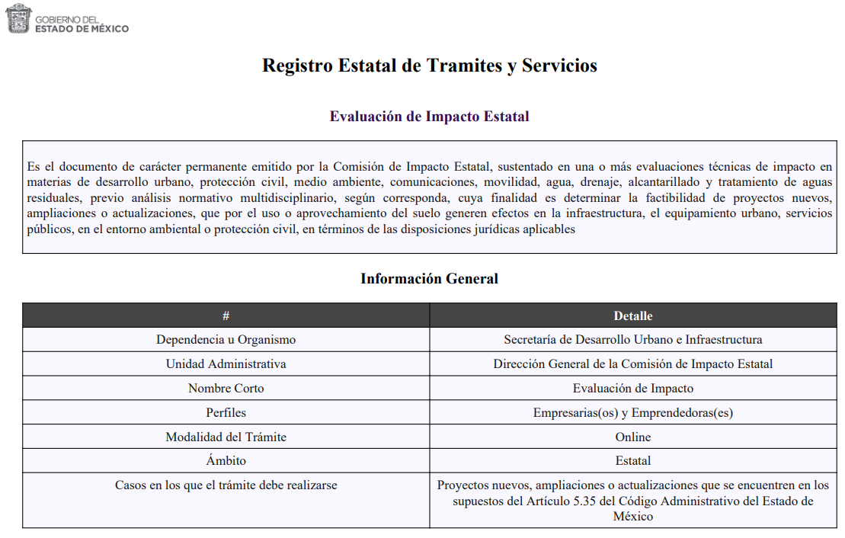

En ese sentido puede apreciarse que la Evaluación de Impacto Estatal se sustenta en las evaluaciones técnicas de impacto en diversas materias y que corresponde a la Secretaría de Desarrollo Urbano e Infraestructura su realización.

Además, este Instituto realizó una búsqueda en la página oficial de la Secretaría de Desarrollo Urbano e Infraestructura y localizó el apartado de los trámites urbanos y autorizados realizados, desde mil novecientos noventa y seis en adelante, lo cual incluye trámites sobre proyectos de urbanización de gran escala, tales como conjuntos urbanos, condóminos; así como dictámenes únicos de factibilidad, licencias de uso de suelo, fusiones de predios, entre otros, tal como se muestra a continuación:

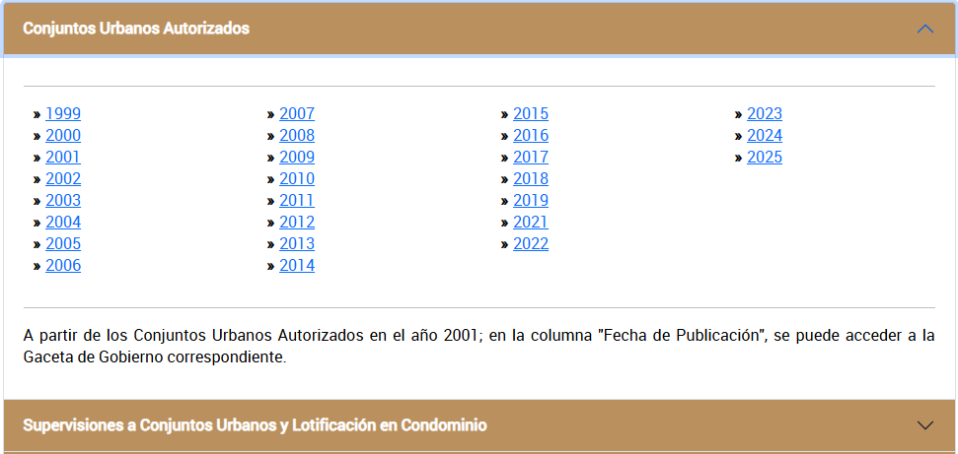

Conforme a lo anterior, se logra verificar que la Secretaría de Desarrollo Urbano e Infraestructura, es la dependencia con atribuciones para conocer de lo requerido; con lo cual, se logra colegir que el Ayuntamiento de Zinacantepec carece de atribuciones, para conocer de la información solicitada por el Particular, pues no realiza trámites, estudios o análisis respecto a proyectos de urbanización de gran escala. Situación que fue robustecida por el propio Sujeto Obligado, al entregar el Acuerdo emitido por el Comité de Transparencia, por el cual declara la incompetencia total para conocer de lo peticionado.

Conforme a lo expuesto, se considera que el Sujeto Obligado fue congruente con su respuesta, al señalar que no contaba con atribuciones para conocer de lo peticionado, y orientar al Particular a presentar su solicitud ante la Dependencia con atribuciones para conocer; por lo que, se concluye que el Ayuntamiento, es notoriamente incompetente para conocer de la solicitud de información, y, por lo tanto, el agravio del Recurrente deviene de INFUNDADO.

QUINTO. Decisión

Con fundamento en el artículo 186, fracción II, de la Ley de Transparencia y Acceso a la Información Pública del Estado de México y Municipios, este Instituto considera procedente CONFIRMAR la respuesta otorgada a la solicitud de información, toda vez que el Sujeto Obligado, no proporcionó la información requerida al señalar su incompetencia.

Términos de la Resolución para conocimiento del Particular

Se le hace del conocimiento a la persona Recurrente o Particular, que, en el presente caso, no se le concede la razón, en virtud de que se tuvo por atendida su solicitud, ya que el Sujeto Obligado indico su incompetencia para conocer sobre lo solicitado, lo cual fue acreditado por este Instituto.

Además, se le hace del conocimiento que se le dejan a salvo sus derechos, a efecto de que, si es de su interés, presente la solicitud de información nuevamente, ante la Secretaría de Desarrollo Urbano e Infraestructura que tiene atribuciones para conocer de proyectos de urbanización de gran escala.

Finalmente, se le hace de su conocimiento que la labor del Instituto de Transparencia, Acceso a la Información Pública y Protección de Datos Personales del Estado de México y Municipios, es apoyar a la población a acceder a la información pública y garantizar la protección de sus datos personales.

Por lo expuesto y fundado, este Pleno:

R E S U E L V E

PRIMERO: Se CONFIRMA la respuesta entregada por el Ayuntamiento de Zinacantepec, a la solicitud de información 00103/ZINACANT/IP/2025, por resultar INFUNDADAS las razones o motivos de inconformidad hechos valer por la Particular, en términos de los considerandos QUINTO y SEXTO de la presente Resolución.

SEGUNDO. NOTIFÍQUESE VÍA SAIMEX la presente Resolución al Titular de la Unidad de Transparencia del Sujeto Obligado.

TERCERO. NOTIFÍQUESE VÍA SAIMEX al Recurrente la presente Resolución, asimismo, se hace de su conocimiento que de conformidad con lo establecido en el artículo 196 de la Ley de Transparencia y Acceso a la Información Pública del Estado de México y Municipios podrá promover el Juicio de Amparo en los términos de las leyes aplicables.

ASÍ LO RESUELVE, POR UNANIMIDAD DE VOTOS EL PLENO DEL INSTITUTO DE TRANSPARENCIA, ACCESO A LA INFORMACIÓN PÚBLICA Y PROTECCIÓN DE DATOS PERSONALES DEL ESTADO DE MÉXICO Y MUNICIPIOS, CONFORMADO POR LOS COMISIONADOS JOSÉ MARTÍNEZ VILCHIS, MARÍA DEL ROSARIO MEJÍA AYALA, SHARON CRISTINA MORALES MARTÍNEZ, LUIS GUSTAVO PARRA NORIEGA Y GUADALUPE RAMÍREZ PEÑA, EN LA TRIGÉSIMA CUARTA SESIÓN ORDINARIA, CELEBRADA EL VEINTICUATRO DE SEPTIEMBRE DE DOS MIL VEINTICINCO, ANTE EL SECRETARIO TÉCNICO DEL PLENO, ALEXIS TAPIA RAMÍREZ.

